Manuale Utente

Programma GestioneRaduno v 1.5

Autore
Marco De Simone

Indice generale

Introduzione 3
Cosa è necessario avere già installato 4
Uso del programma in pochi passi 6
Installazione e avvio 6
Struttura del foglio Excel database del Torneo 7
Esecuzione di un sorteggio 9
Calcolo della classifica 12
Funzioni di Menu 13
Menù File 13
Menù Opzioni 14
Menù ? 15
Tipi di Tornei contemplati 16
Raduno Nazionale 16
QualificazioniRisiko 17
Open 18
Torneo Gufo 19
Campionato Gufo 19

Introduzione

Questo è il manuale utente per il corretto uso di un programma per la composizione pilotata di tavoli di gioco e del calcolo di punteggi e classifiche sotto opportune modalità predefinite.
In generale, i tavoli di gioco saranno sempre composti da 3 a 5 persone ed i punteggi ottenuti ai suddetti tavoli saranno sempre valori interi.

La parte di sorteggio usa diversi algoritmi che generano i tavoli pseudocasualmente ossia tenendo conto di alcune priorità legate ai dati o eventualmente allo score dei giocatori.

La parte relativa al calcolo della classifica utilizza diversi algoritmi abbastanza comuni nel mondo del RisiKo! ma il funzionamento del programma può essere facilmente generalizzato a qualsiasi modalità.

L'elemento fondamentale del programma è quindi il Tipo di Torneo definito pertanto come l'insieme dei criteri per il sorteggio dei tavoli e di quelli per il calcolo della classifica.

Il fatto che il Tipo di Torneo riassuma contemporaneamente questi due aspetti non li lega però indissolubilmente.
A fronte del fatto, perciò, che ad oggi il programma non è configurabile a piacimento, è possibile senz'altro usare una Modalità di Torneo per il sorteggio dei tavoli ed un'altra per il calcolo della Classifica.

Cosa è necessario avere già installato

Il programma è scritto in Java e pertanto affinchè possa essere eseguito deve essere installata sulla macchina la Java Virtual Machine (JVM) versione 1.6.
Il fatto che sia scritto in Java lo rende eseguibile sia su sistemi Windows che Linux ma allo stato attuale è stato testato solo sui primi.
Per verificare che la JVM sia presente e che sia presente con la corretta versione si deve aprire una finestra di shell.

In Windows lo si fa per esempio con il comando Esegui sul pulsante Start, digitando cmd e dando Invio

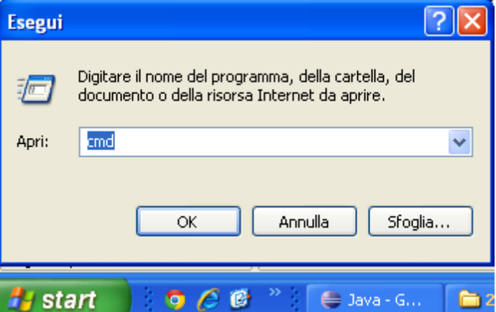

Si aprirà quindi una finestra nella quale dovrà essere digitato il comando java – version
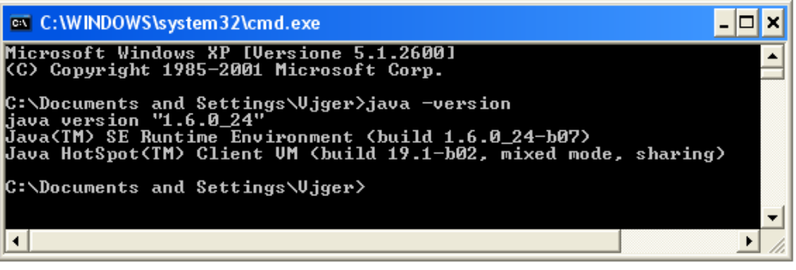
Dando Invio dovrà uscire la scritta come nella figura soprastante. La versione dovrà quindi essere 1.6.x_yy.
Qualora java non risulti installato oppure sia presente con una versione precedente, lo si dovrà scaricare dal sito http://www.java.com/it/download/

Il programma, inoltre, fa uso di un foglio Excel in formato .xls (Attenzione, non .xlsx!) sia come Input che come Output. Sulla stessa macchina, quindi, dovrà essere installata una qualsiasi versione di MS-Excel dalla '97 in poi o la versione 3 di OpenOffice.

Infine, il programma produce reportistica in formato pdf. Qualora la si voglia consultare, dovrà essere installato Acrobat Reader.

Uso del programma in pochi passi

Installazione e avvio

L'installazione del programma è molto semplice perchè prevede solo la decompressione di un file zip o rar eseguendo la quale si otterrà una cartella con dentro due cartelle e due file
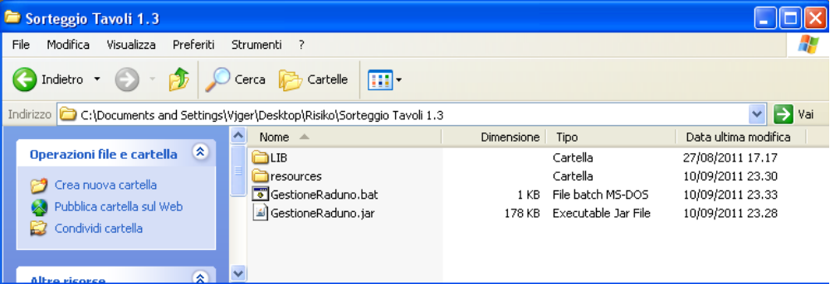
Attenzione!! Per il corretto funzionamento del programma la cartella non può essere salvata all'interno di un percorso di cartelle che contiene il carattere esclamativo “!”.
Così, ad esempio, si può installare in C:\Programmi\Risiko ma non in C:\Programmi\Risiko!

I due file sono GestioneRaduno.bat e GestioneRaduno.jar
Per avviare il programma su sistemi Windows si dovrà lanciare il .bat
Avviato il programma si presenterà una finestrella fatta così

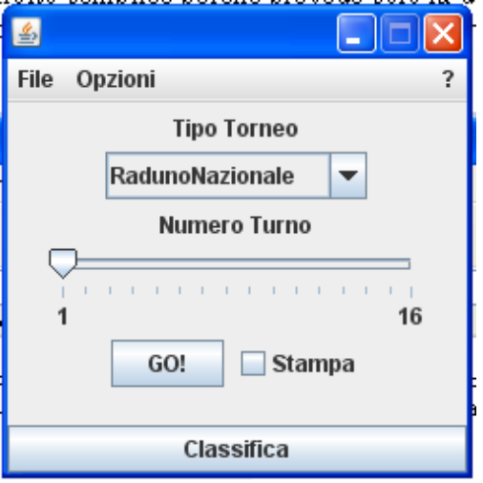

Come anticipato nel Capitolo precedente, il programma usa come database per uno specifico Torneo, un foglio Excel.
La prima cosa da fare, quindi, quando si avvia il programma è farlo “puntare” al file xls di riferimento o ad un file xls vergine qualora si stia procedendo alla gestione di un nuovo Torneo.
Per caricare il foglio Excel di deve aprire la voce File → Open del Menù del programma
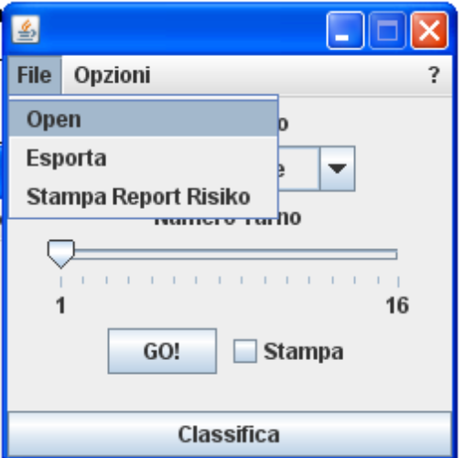
e poi selezionare il foglio navigando all'interno del filesystem del computer.

Quantunque il foglio Excel vergine possa essere creato a mano, i vincoli di formattazione che deve avere consigliano l'uso di un'altra voce di Menù che permette la generazione automatica di un foglio excel vergine correttamente formattato.

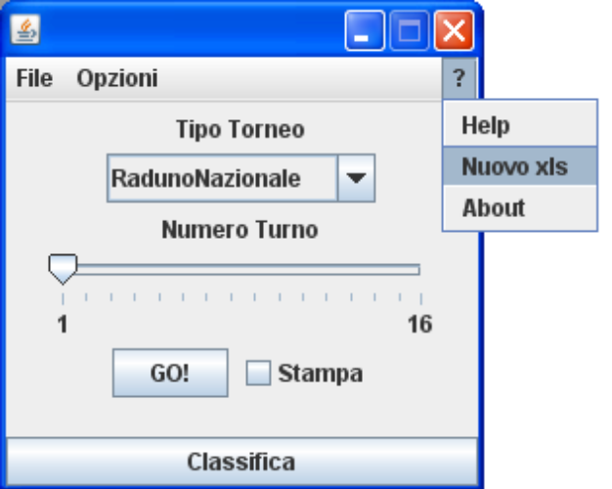

Struttura del foglio Excel database del Torneo

Un foglio Excel iniziale deve essere composto con un'unica scheda denominata “Iscritti”.
In realtà, utilizzando la versione fornita dal programma, esiste una seconda scheda, “Dati” che però è nascosta.
Nella scheda “Iscritti”, le prime 3 righe sono libere.
Dalla quarta, devono essere indicati gli iscritti come in Figura.

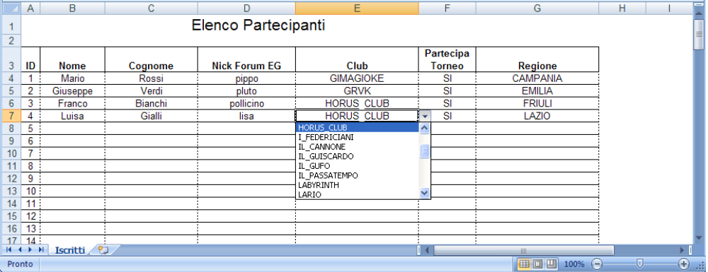
Le colonne compilabili sono quindi:

- ID: Campo obbligatorio che deve contenere un progressivo numerico diverso per ogni giocatore.
- NOME: Campo obbligatorio.
- COGNOME: Campo Obbligatorio
- NICK FORUM EG: Campo facoltativo
- CLUB: Campo facoltativo. Sul campo è presente un menù a tendina che permette la selezione di tutti i club ufficiali d'Italia ma il campo è comunque digitabile per cui può essere indicato manualmente anche qualsiasi club non ufficiale o gruppo familiare di appartenenza.
- PARTECIPA TORNEO: Campo obbligatorio in cui essere indicato o SI o NO ed anche su questo campo c'è il menù a tendina. Questo campo serve ad esempio nel caso di lunghi campionati o in qualsiasi casistica in base alla quale un giocatore potrebbe non fare tutte le partite previste. Il campo viene quindi utilizzato ai fini del sorteggio dei tavoli (ossia concorrono all'estrazione solo i giocatori che avranno SI nella cella) ed ignorato ai fini della classifica.
- REGIONE: Campo facoltativo ed utilizzato solo nella formula Raduno Nazionale. Anche in questo caso c'è un menù a tendina che propone le 20 regioni italiane.

Esecuzione di un sorteggio

Compilato il foglio Excel, avviato il programma e puntato lo stesso al foglio Excel attraverso la voce di Menù File → Open è possibile procedere al sorteggio dei tavoli per uno specifico turno.
I passi da fare sono:
- Selezionare il Tipo di Torneo prescelto
- Spostare lo slider sul numero di Turno desiderato
- Premere il pulsante GO selezionando eventualmente anche il check “Stampa” alla sua destra.

Nella figura di esempio, l'utente sta chiedendo di generare i tavoli del 3° Turno nella modalità Torneo Gufo ed anche i report di Stampa del turno medesimo.
Durante l'elaborazione il foglio xls non deve essere aperto.

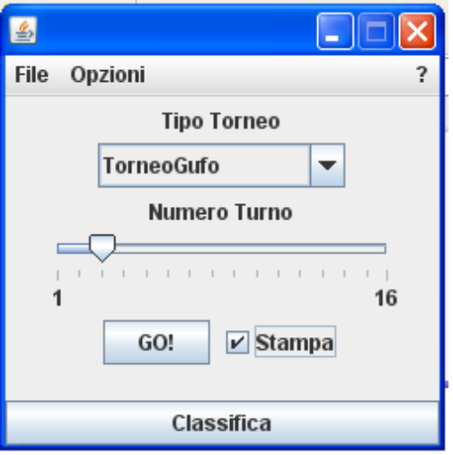
Il risultato della generazione dei tavoli è una nuova scheda nel foglio xls con il nome del Turno scelto (Attenzione! Se la scheda esiste già, il programma accoda i nuovi tavoli a quelli già presenti!) e l'elenco dei tavoli, con nominativo del club o eventuale gruppo familiare di appartenenza in una cella e una seconda cella dove dovranno essere indicati sempre i soli punti tavolo, senza eventuali bonus o correttivi previsti dalla particolare formula di Torneo.
Unica eccezione, l'indicazione di un punteggio con decimali (che poi verranno ignorati) per indicare la graduatoria al tavolo in caso di parità di punti.
Se ad esempio, la formula Torneo richiede di sapere la graduatoria precisa del tavolo o anche solo l'indicazione del vincitore, ed al tavolo 1 dell'esempio qui sotto riportato, Danilo Orsini e Marco De Simone hanno concluso entrambi la partita in testa a 44 punti ma la vittoria va a Orsini, si dovrà indicare su Orsini 44,1 e su De Simone 44.
La compilazione delle schede con i punteggi è necessaria sia ovviamente per il calcolo della Classifica sia in tutte quelle eventuali modalità di torneo che fanno dipendere il sorteggio dei tavoli dei turno successivi dai risultati di quelli precedenti.

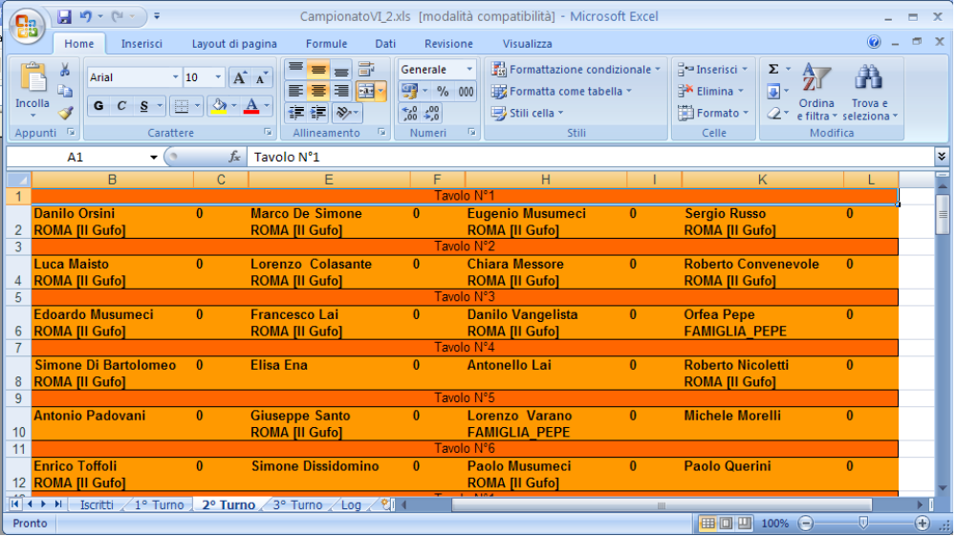

Il risultato dell'eventuale selezione del check “Stampa” al momento della generazione del sorteggio è un file pdf con lo stesso nome del foglio xls ed un progressivo relativo al numero di Turno, salvato nella stessa posizione del foglio excel stesso.
Se ad esempio, il foglio Excel si chiamasse “QualificazioniToRisiko2011.xls”, sarebbe stato generato un file “QualificazioniToRisiko2011_3.pdf”.
Il pdf contiene la scheda per il report cartaceo del tavolo così come nell'immagine qui sotto.
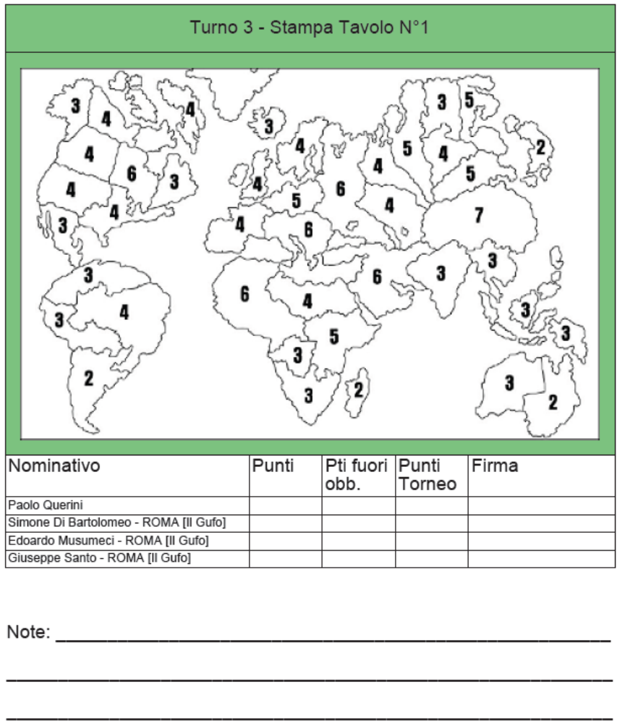

Calcolo della classifica

La procedura per il calcolo della classifica è simile a quella per l'estrazione dei tavoli di un turno.

I passi da fare sono:
- Selezionare il Foglio xls con la voce di menù File → Open
- Selezionare il Tipo di Torneo prescelto
- Premere il pulsante “Classifica”.

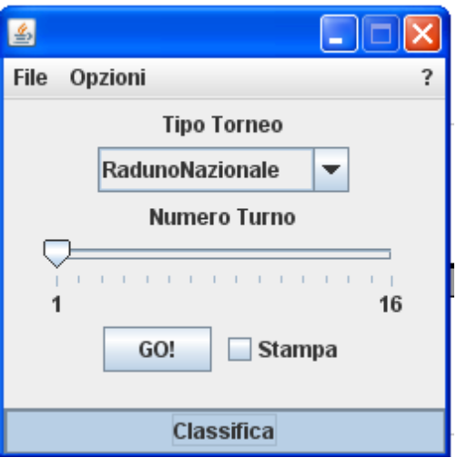

Nella figura di esempio, l'utente sta chiedendo il calcolo della classifica di un Torneo giocato in modalità RadunoNazionale.
Durante l'elaborazione il foglio xls non deve essere aperto.

Il risultato dell'elaborazione della classifica è la generazione di una nuova scheda – qualora non fosse già presente – denominata “Classifica” ed in cui, come nell'esempio sottostante, vengono presentati i nominativi e gli score (ricalcolato in base ad eventuali correzioni e bonus previsti dalla Modalità di Torneo indicata) dei giocatori, ordinati in senso decrescente rispetto al punteggio totale.
Per facilitare la lettura, il colore di sfondo è alternato e se attorno al punteggio della singola partita c'è un bordo in rilievo vuol dire che il giocatore ha vinto la partita stessa.
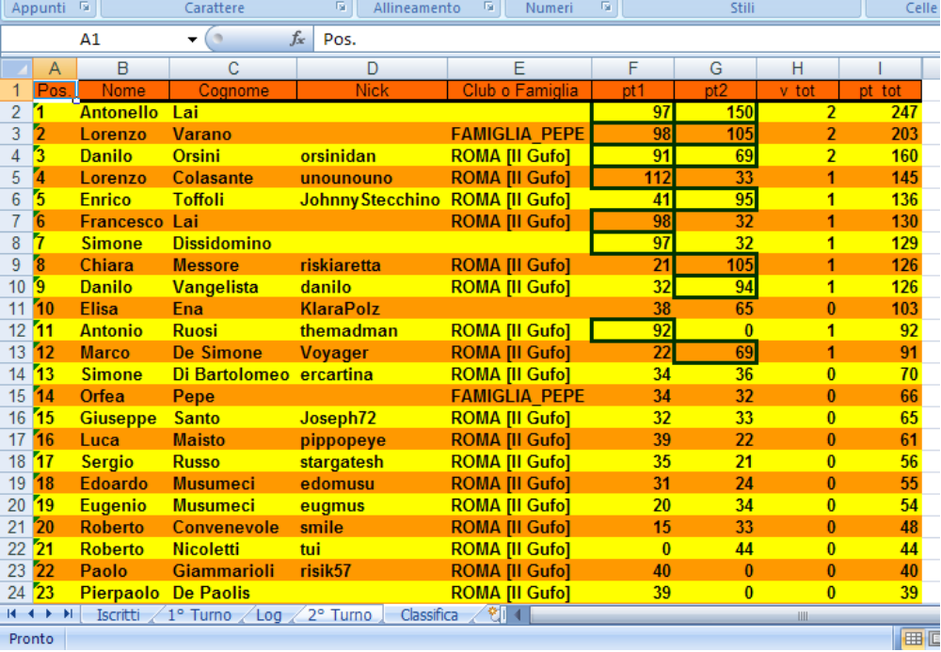

Funzioni di Menu

Menù File
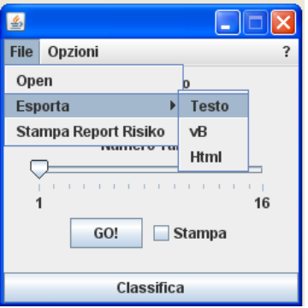

- Open:
E’ la funzione che permette di selezionare il foglio xls di riferimento per il torneo navigando all’interno dei file del computer.
- Esporta:
E’ la funzione che permette di esportare in tre diversi formati tutte le partite disputate in uno specifico Torneo.
Il formato Testo è del tipo cognome,nome,nick e il primo nome è quello del vincitore. Il file prodotto avrà la stessa posizione e nome del foglio xls di riferimento tranne che per l’estensione che sarà .txt.
Il formato vB e quello html avranno la stessa formattazione delle partite nel foglio xls; in particolare, il formato vB può essere copiato ed incollato in forum del tipo vBullettin per generare una tabella in un post. Il file prodotto avrà la stessa posizione e nome del foglio xls di riferimento tranne che per l’estensione che sarà o .vbc o .html.
- Stampa Report Risiko:
E’ la funzione che permette di generare una reportistica completa del torneo in formato pdf: ogni pagina sarà composta da un report uguale a quello prodotto checkando “Stampa”in fase di esecuzione del sorteggio: il report avrà però compilato anche il campo relativo al punteggio. Il file prodotto avrà la stessa posizione e nome del foglio xls di riferimento tranne che per l’estensione che sarà .pdf.

Menù Opzioni

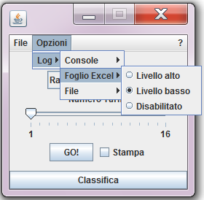

- Log
Il Log è lo strumento che permette di tenere traccia di tutte le operazioni effettuate dal programma ed è configurabile su diversi output ed a diversi livelli. Su ogni output il log può essere quindi disabilitato, impostato ad un dettaglio basso o ad un dettaglio alto. Normalmente, il dettaglio basso tiene traccia di alcune operazioni effettuate dagli algoritmi in gioco (soprattutto relativi alle operazioni di sorteggio), quello alto tiene traccia di tutto ciò che viene tracciato da quello basso più altre informazioni più tecniche.
I tre output sono:
- Console:
Il log verrà scritto nella finestra di shell che si apre quando si avvia il programma. Lo stato di default di questo output è “Disabilitato”.
- Foglio Excel:
Il log verrà scritto all’interno del foglio xls di riferimento per il torneo in una specifica scheda “Log”. Lo stato di default di questo output è “Livello basso”.
- File:
Il log verrà scritto su un file denominato GestioneRaduno_gg_mm_aaaa_hh_mm.log (dati di riferimento di giorno ed ora di elaborazione) e posizionato nella cartella log all’interno della cartella di installazione del programma. Lo stato di default di questo output è “Livello alto”.

Menù ?

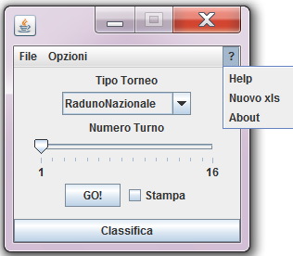

- Help:
Apre questo stesso manuale: perché funzioni deve esserci installato Acrobat Reader.
- Nuovo xls:
Permette di scegliere la posizione ed il nome (comprensivo di estensione) di un nuovo foglio xls vergine con la sola scheda Iscritti già correttamente formattata e disponibile con i menù a tendina ove presenti.
- About:
Lancia una finestra di popup contenente informazioni varie sul programma e soprattutto sulla versione.

Tipi di Tornei contemplati

In questo capitolo verranno esposti i criteri per il sorteggio dei tavoli ed il calcolo della Classifica per ognuno dei Tipi Torneo disponibili.
Per ciò che riguarda la fase di sorteggio, esso si concretizza sempre con un sorteggio casuale ed una fase successiva di elaborazione atta a minimizzare eventuali conflitti la cui priorità va dai più importanti a quelli meno.

Raduno Nazionale

- Sorteggio
Questa formula prevede solo tavoli da 4 giocatori e solo due turni di gioco.
I tavoli del primo turno hanno le seguenti priorità:
1) Separazione giocatori di stesso club o gruppo familiare di appartenenza.
2) Separazione giocatori appartenenti alla stessa regione italiana di appartenenza.

I tavoli del secondo turno hanno le seguenti priorità:
1) Separazione giocatori che hanno già giocato insieme al primo turno.
2) Separazione vincitori delle partite del primo turno.
3) Separazione giocatori di stesso club o gruppo familiare di appartenenza.

I 4 tavoli del terzo turno (semifinali) sono così composti:
I tavoli saranno composti suddividendo i 16 semifinalisti in quattro fasce e componendo i tavoli con un giocatore di ogni fascia. In caso di incompatibilità di giocatori di stesso club o gruppo familiare, qualora fosse possibile alcuni giocatori potrebbero essere scambiati. Ad ogni modo, la scheda del Terzo Turno nel foglio xls avrà visibili anche le celle relative agli ID dei giocatori (in bianco) per permettere agli organizzatori di cambiare la composizione dei tavoli manualmente (dovrà essere solo indicato l’ID dello specifico giocatore così come riportato nella scheda Iscritti).
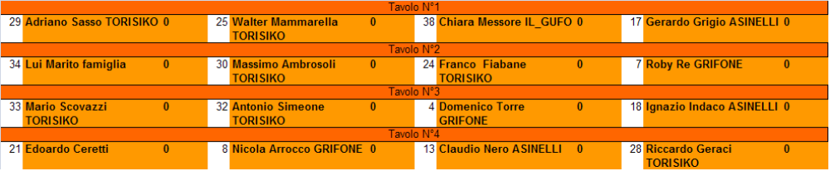
- Classifica
La classifica è determinata in base a maggior numero di punti totali, maggior numero di vittorie totali, punteggio singolo più alto; i punti classifica sono dati dai punti partita più un bonus di 50 punti per il vincitore della specifica partita, se unico, di 25 punti se in condivisione con un altro giocatore.

MasterRisiko

- Sorteggio
Questa formula prevede tavoli da 4 e 5 giocatori e solo quattro turni di gioco di cui due eliminatori, uno di semifinale ed uno di finale.
I tavoli del primo turno hanno la seguente priorità:
1) Separazione giocatori di stesso club o gruppo familiare di appartenenza.

I tavoli del secondo turno hanno le seguenti priorità:
1) Minimizzazione partecipazione ad un tavolo da 5.
2) Separazione vincitori delle partite del primo turno.
3) Separazione giocatori di stesso club o gruppo familiare di appartenenza.
4) Separazione giocatori che hanno già giocato insieme nel Turno precedente.

I tavoli del terzo turno (semifinali) sono così composti:
Tre tavoli da 4 qualora ci sia un solo giocatore in testa alla classifica delle prime due partite e con due vittorie e questi non si sia ritirato prima dell'inizio delle semifinali (in tal caso come per tutti i ritirati, mettere NO sulla colonna “Partecipa Torneo” della scheda “Iscritti”); altrimenti quattro tavoli da 4.
I tavoli saranno composti suddividendo i 12 o 16 semifinalisti in tre o quattro fasce e componendo i tavoli con un giocatore di ogni fascia. In caso di incompatibilità di giocatori di stesso club o gruppo familiare, qualora fosse possibile alcuni giocatori potrebbero essere scambiati. Ad ogni modo, la scheda del Terzo Turno nel foglio xls avrà visibili anche le celle relative agli ID dei giocatori (in bianco) per permettere agli organizzatori di cambiare la composizione dei tavoli manualmente (dovrà essere solo indicato l’ID dello specifico giocatore così come riportato nella scheda Iscritti).

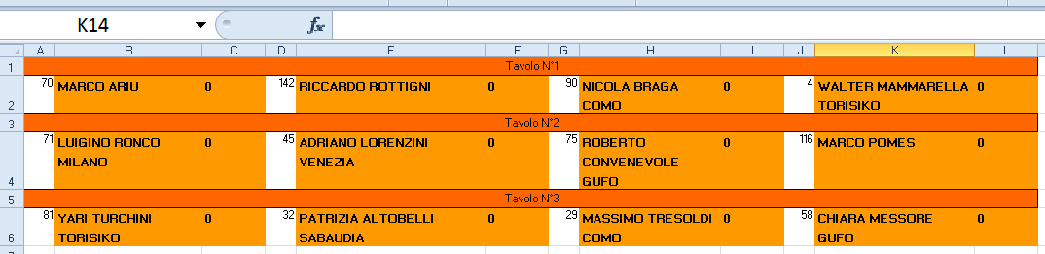
Il tavolo del quarto turno (finale) sarà composto dai vincitori delle 4 semifinali o delle tre semifinali e del giocatore primo in classifica dopo i due turni eliminatori.
- Classifica
La somma dei punteggi dei giocatori verrà trasformata automaticamente nei punti torneo di quel giocatore tramite una conversione in millesimi, aggiungendo poi al vincitore della partita una unità.
Nei tavoli da 5 giocatori i punteggi vengono moltiplicati per 1,25 con eventuali arrotondamenti alla terza cifra dopo la virgola sempre per eccesso (es. un giocatore arrivato secondo con 21 punti tavolo totalizzerà 21 x 1,25 / 1.000 = 0,02625 che si arrotondano a 0,027 punti torneo). In ogni caso il punteggio massimo ottenibile ad un tavolo a 5 è pari a 1,100 (quindi da 80 ad 86 punti tavolo si ottengono gli stessi punti torneo).
In caso di RisiKo! il punteggio torneo realizzato sarà sempre di 1,100 (non importa se ad un tavolo da 4 o da 5 giocatori) fermo restando che per il RisiKo deve essere indicato 100 come punteggio.
La classifica finale del torneo sarà così determinata:
- dal 1° al 4° posto: in base all’esito della finale
- dal 5° posto a seguire: somma dei singoli punti-torneo ottenuti nelle partite giocate (prime due più l’eventuale semifinale non vinta)
La classifica è ovviamente determinata dal totale dei punti torneo ed in caso di parità verranno utilizzati i seguenti criteri:
- punteggio torneo più alto nella migliore prestazione
- punteggio torneo più alto nella seconda migliore prestazione
- punteggio torneo più alto nella terza eventuale prestazione
- piazzamento in classifica al turno precedente (chi era davanti resta davanti).

Open

- Sorteggio
Questa formula prevede tavoli da 4 e 5 giocatori ed un numero illimitato di turni.
I tavoli del primo turno hanno la seguente priorità:
1) Separazione giocatori di stesso club o gruppo familiare di appartenenza.

I tavoli dei turni successivi hanno le seguenti priorità:
1) Minimizzazione partecipazione ad un tavolo da 5.
2) Separazione giocatori di stesso club o gruppo familiare di appartenenza.
3) Minimizzazione scontri diretti tra giocatori.

- Classifica
La classifica è determinata in base al maggior numero di punti totali e maggior numero di vittorie totali; i punti classifica sono dati dai punti partita – moltiplicati per 1,25 nel caso di tavoli da 5 - più un bonus di 50 punti per il vincitore della specifica partita, se unico, di 25 punti se in condivisione con un altro giocatore.

Torneo Gufo

- Sorteggio
Questa formula prevede tavoli da 4 e 5 giocatori ed un numero illimitato di turni.
I tavoli del primo turno hanno la seguente priorità:
1) Separazione giocatori di stesso club o gruppo familiare di appartenenza.

I tavoli dei turni successivi hanno le seguenti priorità:
1) Minimizzazione partecipazione ad un tavolo da 5.
2) Separazione giocatori di stesso club o gruppo familiare di appartenenza.
3) Minimizzazione scontri diretti tra giocatori.

- Classifica
La classifica è determinata in base a maggior numero di punti totali e maggior numero di vittorie totali; i punti classifica si ottengono moltiplicandoli per 1,25 nel caso di tavoli da 5 e poi dividendoli per 100 ed aggiungendo un bonus dipendente o dalla posizione raggiunta al tavolo o da una eventuale eliminazione secondo la seguente tabella:
1°: 12 punti
2°: 7 punti
3°: 5 punti
4°: 3 punti
5°: 2 punti
1° eliminato: 3 punti
2° eliminato: 2 punti
3° eliminato: 1 punto
4° eliminato: 0 punti
L’indicazione dei giocatori eliminati deve avvenire indicando anziché zero un punteggio negativo tanto più alto quanto più tardi si è stati eliminati. Così, ad esempio, se Mario Rossi è stato eliminato prima di Paolo Bianchi, nella cella relativa al punteggio dovrà essere indicato -1 per Paolo e -2 per Mario.

Campionato Gufo
- Sorteggio
Questa formula prevede un numero illimitato di turni e la massimizzazione del numero di tavoli da 4 secondo i seguenti criteri:
- se il resto della divisione del numero di partecipanti per 4 è 0, solo tavoli da 4
- se il resto della divisione del numero di partecipanti per 4 è 1, tutti tavoli da 4 ed uno da 5
- se il resto della divisione del numero di partecipanti per 4 è 2 o 3, solo tavoli da 4 ed uno o due da 3 giocatori reali ed un quarto giocatore fittizio (Ghost).
I tavoli del primo turno hanno la seguente priorità:
1) Separazione giocatori di stesso club o gruppo familiare di appartenenza.

I tavoli dei turni successivi hanno le seguenti priorità:
1) Minimizzazione partecipazione ad un tavolo da 3.
2) Minimizzazione partecipazione ad un tavolo da 5.
3) Separazione giocatori di stesso club o gruppo familiare di appartenenza.
4) Minimizzazione scontri diretti tra giocatori.

- Classifica
La classifica è determinata in base a maggior numero di punti totali e maggior numero di vittorie totali; i punti classifica si ottengono utilizzando la cosìddetta formula Spartac che è la seguente:
- al vincitore vanno 100 punti più i punti partita (questi ultimi moltiplicati per 1,25 nel caso di vittoria ad un tavolo da 5); nel caso di risiko, anche indicando 100 punti sulla scheda partita, verranno attribuiti 186 punti anziché 200.
- agli sconfitti verranno assegnati 100 punti meno la differenza del punteggio del vincitore con il proprio .
Così, ad esempio, se il vincitore prevalesse con 42 punti ad un tavolo da 4 ed un secondo giocatore arrivasse a 33 punti, al vincitore verrebbero attribuiti 142 punti torneo ed allo sconfitto 91 (=100 – (42 – 33)).

